1.下列有关组成细胞化合物的叙述，正确的是 ( )
A. 脂质不参与生命活动的调节
B. 组成胰岛素、生长素、纤维素的单体相同
C. 用双缩脲试剂检测酶溶液均能观察到紫色反应
D. 组成磷脂、ATP和核酸的元素种类相同
2．下列有关某人体内神经细胞、内分泌腺细胞和免疫细胞的叙述，正确的是( )
A．上述细胞都具有成形的细胞核，都能在显微镜下观察到染色体
B．上述细胞的形态、结构、功能各不同，这是因为不同细胞内所含基因不同
C．所有的免疫细胞都有识别抗原的功能，神经细胞和内分泌腺细胞也有相应的识别功能
D．神经细胞分泌递质与内分泌腺细胞分泌蛋白质类激素的方式相同
3．下列有关遗传和变异的叙述，正确的是( )
A．花药离体培养过程中，基因突变、基因重组、染色体变异均有可能发生
B．一对表现正常的夫妇生一患某遗传病的孩子，正常情况下母方是致病基因的携带者
C．基因重组可以产生新的性状，但不能改变基因频率
- 基因型为AAbb和aaBB的个体杂交，F₂双显性性状中能稳定遗传的个体占1／16
4．化学药物是治疗恶性肿瘤的有效方法之一，但总有少量的癌细胞依然能存活，因而常常引起肿瘤的复发。随着近年来的研究，人们发现了肿瘤干细胞，下列相关说法错误的是( )
- 一定剂量的化学药物可以特异性的杀伤恶性肿瘤细胞
B. 肿瘤干细胞的形成可能与原癌基因和抑癌基因的突变有关
C. 肿瘤干细胞具有持续分裂、分化的能力
D. 癌组织中各细胞的致癌能力及对化学药物的抗性有很大差别
5．下列有关实验的研究过程或方法思路，正确的是( )
A．观察人口腔上皮细胞中的线粒体时，需要先用8%的盐酸溶液处理，再用健那绿染色
B．格里菲斯的肺炎双球菌转化实验与赫尔希和蔡斯的噬菌体侵染细菌实验的研究方法都是设法把DNA和蛋白质分开，研究各自的效应
C．林德曼的进行能量的定量分析，发现了能量流动具有单向性、逐级递减的特点
D．用于观察质壁分离的紫色洋葱外表皮细胞同样可用来观察DNA和RNA在细胞中的分布
6．图一是将含有生长素的琼脂块放在切去尖端的胚芽鞘的一侧，胚芽鞘弯曲的情况图（弯曲角度用A表示）；图二是生长素对胚芽鞘生长的影响作用示意图。由此我们可以判断下列叙述正确的是（ ）
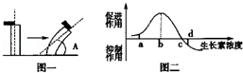
 |  | A． |  | 琼脂块中生长素浓度在c点时，A具有最小值
 | B． |  | 当生长素浓度小于b点浓度时，随生长素浓度的增加A逐渐减小
 | C． |  | 当生长素浓度高于b点浓度时，生长素会抑制胚芽鞘的生长
 | D． |  | 接触琼脂块一侧的胚芽鞘细胞的分裂速度加快导致弯曲生长
29. (10分) 图一是某绿色植物细胞内生命活动示意图，其中1、2、3、4、5表示生理过程，A、B、C、D表示生命活动产生的物质。图二为将生长状况相同的等量花生叶片分成4等份，在不同温度下分别暗处理1 h，再光照1 h(光照强度相同)，测其有机物变化，得到如下数据，据图回答下列问题。
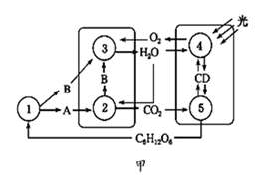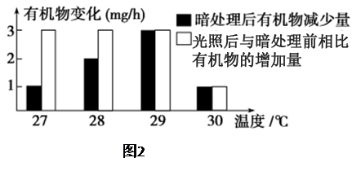
图一 图二
（1）从叶片中提取色素时，所得滤液颜色偏黄，可能漏加的化学药品是___________。现有一株叶黄素缺失突变体，对其叶片进行红光吸收测定，与正常叶片相比，实验结果是光吸收差异__________（“不”或“非常”）显著。
（2）图一中在生物膜上发生的生理过程有 _________（用图中数字表示），A表示_________，
D表示_________。该细胞中CO₂由2过程产生到5过程利用，至少穿过 ____层磷脂分子层。
（3）据图二分析，当花生叶片所处温度为_ _℃时，CO₂固定速率最大，数值为 _____mg/h。如果昼夜恒温，在白天光照12小时，图二所示温度中，从积累有机物角度分析，最适合花生生长的温度是_ _℃。
30．（9分）中国女科学家屠呦呦获2015年诺贝尔生理医学奖，她研制的抗疟药青蒿素挽救了数百万人的生命。研究人员已经弄清了青蒿细胞中青蒿素的合成途径（如下图所示）。
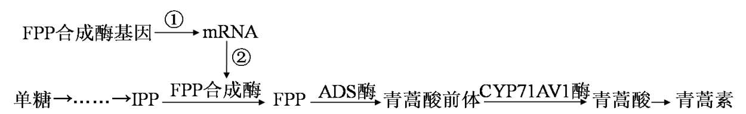

（1）在FPP合成酶基因表达过程中，完成过程①需要的原料是 ，mRNA通过 进入细胞质，完成过程②需要的结构是 。
（2）野生型青蒿白青秆（A）对紫红秆（a）为显性，稀裂叶（B）对分裂叶（b）为显性，两对性状独立遗传，则野生型青蒿最多有 种基因型；若白青秆稀裂叶与紫红秆稀裂叶杂交，F1代中白青秆稀裂叶植株所占比例为3/8，则其杂交亲本的基因型组合为 ，该F1代中紫红秆分裂叶植株占所比例为 , F1代中不能稳定遗传的个体所占比例为 。
（3）四倍体青蒿中青蒿素含量通常高于野生型青蒿，低温处理野生型青蒿正在有丝分裂的细胞会导致染色体不分离，从而获得四倍体细胞并发育成植株。推测低温处理导致细胞染色体不分离的原因是______ _，此过程发生于_______时期。
31．（11分）目前普遍认为，神经—体液—免疫调节网络是机体维持稳态的主要调节机制。下图表示下丘脑、垂体、甲状腺之间的关系及弥漫性毒性甲状腺肿的发病机理，请回答相关问题。
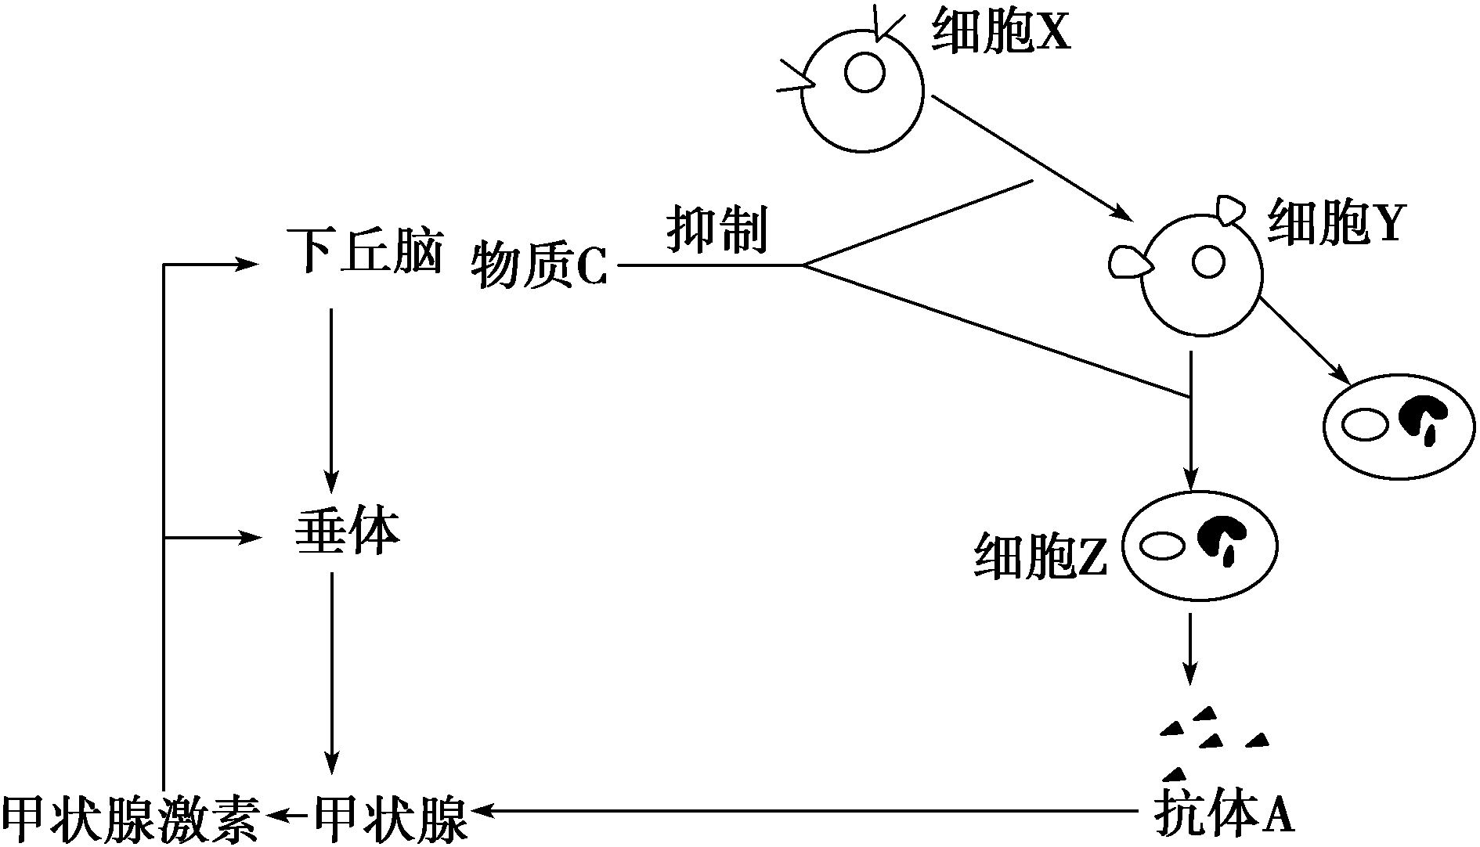
（1）图中下丘脑参与的生理调节方式是_________________。在完成反射时兴奋的传递的方向是______(填“双向”或“单向”)的，而当兴奋性神经递质传到突触后膜时，膜外______将大量内流。
（2）寒冷刺激时甲状腺激素分泌增多，说明甲状腺激素具有加速体内物质_____________的功能。若要设计实验验证甲状腺激素所具有的这一功能，常用测验指标是________________________。
（3）下丘脑和垂体功能衰退会导致甲状腺功能减退，说明甲状腺激素的分泌存在________(填“分级”或“反馈”)调节。甲状腺激素作用的靶细胞几乎是__________________。
（4）从图中可看出，抗体A和____________(填物质名称)对甲状腺起相同的生理作用，但前者________(填“会”或“不会”)通过负反馈调节影响抗体A的分泌。
（5）从图中可看出，弥漫性毒性甲状腺肿临床上可以用物质C进行治疗，该物质可以通过抑制细胞X分泌____________及细胞Y的____________过程来减少抗体A的产生。
32．（9分）朱鹮是全世界最为珍稀濒危的鸟类之一。1981年在陕西洋县朱鹮被重新发现时仅有7只，随即开展了保护和拯救工作，并在洋县建立了自然保护区。请分析回答相关问题。
（1）实地调查中发现，经过多年保护,该地区物种丰富度逐渐增加，其群落演替类型是_____ ___，我国对朱鹮开展的这种保护属于 保护。
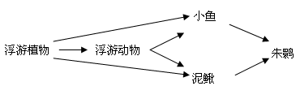
（2）经过不断研究和努力，我国对朱鹮的人工繁育取得了突破性进展。目前统计朱鹮种群数量2200只，若朱鹮每繁殖一代种群数量比原来增加m倍，则在此条件下繁殖n代以后，理想状况下，朱鹮的种群数量为 。
（3）右图为该保护区内沼泽地生态系统的主要食物链，处于第二营养级的生物有 ,其中小鱼和浮游动物的关系为 。若浮游植物增加750kg，最多能使朱鹮增重 Kg，朱鹦摄食同化的碳最终通过____ ____作用释放到无机环境中。

39．【生物﹣生物技术实践】（15分）
辣椒素作为一种生物碱广泛用于食品保健、医药工业等领域，辣椒素的获得途径如图。
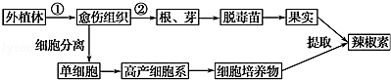
（1）外植体培养时，培养基的主要成分一般为大量元素、微量元素、 、 。
（2）组织培养中的细胞，从分化状态转变为未分化状态的过程称为_________。
（3）培养基中的生长素和细胞分裂素用量的比值________（填“高”或“低”）时，有利于芽的分化，对培养基彻底灭菌时，应采用的灭菌方法是__________。
（4）图中外植体的消毒所需酒精的体积分数是___ ____，用酶解法将愈伤组织分离成单细胞时，常用的酶是__________和纤维素酶。
（5）提取辣椒素过程中，萃取加热时需安装冷凝回流装置，其目的是__ ____。萃取液的浓缩可直接使用 装置。
40．［生物——选修3：现代生物科技专题］（15分）
根据所学知识回答问题：
（1）基因工程的基本操作程序主要包括四个步骤，其中的核心步骤是 。
（2）若要将某目的基因通过农杆菌转化法导入植物细胞，先要将目的基因插入农杆菌Ti质粒的 中，然后用该农杆菌感染植物细胞，通过DNA重组将目的基因插入植物细胞的 中，植物组织培养的主要原理是植物细胞具有 ，具体过程是在 和人工控制条件下，将离体的植物器官、组织、细胞培养在人工配制的培养基上，给予适宜的条件，诱导其经过 产生愈伤组织，最终形成完整的植株。
（3）在哺乳动物的核移植实验中，通过一定的措施将受体细胞激活，使其进行细胞分裂和发育，当胚胎发育到 阶段时，将胚胎移入受体（代孕）动物体内。
（4）生态工程是实现循环经济最重要的手段之一，请写出它遵循的基本原理（至少答两项）
。
2016年三校联考理综生物题答案
- 选择题：
1——6 D D B A C B
二、非选择题：
29. (10分)
（1）碳酸钙 不
（2）3和4（缺一不得分） 丙酮酸 ATP和[H]（2分） 8
（3）29 6 27
30.（9分，每空1分）
（1）4种游离的核糖核苷酸 核孔 核糖体
（2）9 AaBb×aaBb 1/8 3/4
（3）低温抑制纺锤体形成 前期
31.（11分, 每空1分）
(1)体液 单向 Na⁺
(2)氧化分解 单位时间内耗氧量(答案合理即可)
(3)分级 全身组织细胞
(4)促甲状腺激素 不会
(5)淋巴因子 增殖、分化
32.（9分）
（1） 次生演替 就地
（2）2200 （1+m）^{n} （2分）
（3）浮游动物、小鱼、泥鳅（答不全不得分） 捕食和竞争（答不全不得分）
30kg 自身的呼吸作用和分解者/微生物的分解作用 （2分）
39.【生物﹣生物技术实践】（15分）
（1）有机物 植物激素
（2）脱分化（或去分化）（2分） 低（2分） 高压蒸汽灭菌（2分）
（3）70% （2分） 果胶酶 （1分）
（4）防止有机溶剂挥发（2分） 蒸馏（2分）
40．（15分，除注明外，每空2分）
（1）基因表达载体的构建
（2）T—DNA（1分） 染色体DNA 全能性 无菌 脱分化
（3） 桑椹胚或囊胚
（4） 物质循环再生原理、物种多样性原理、（协调与平衡原理、整体性原理、系统学与工程学原理）

